Тамбовское областное государственное бюджетное учреждение культуры «Научно-методический центр народного творчества и досуга»

«С ЛЮБОВЬЮ К ЛЮДЯМ И ЗЕМЛЕ»
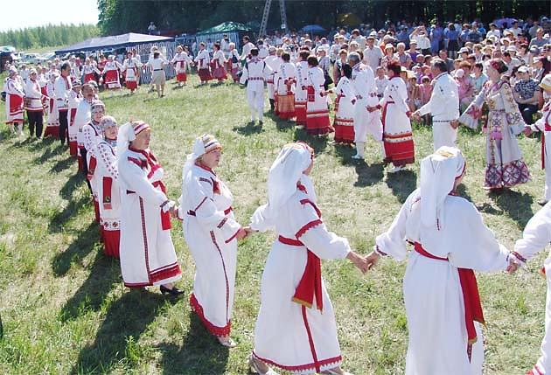
(опыт работы отдела внестационарного обслуживания населения МБУК «Пичаевский РДК»)

г.Тамбов
2014г.
Отдел внестационарного облуживания населения (ОВОН) создан при МБУК «Пичаевский РДК» в апреле 2008 года.
С целью создания условий для обеспечения населения области качественными и доступными услугами, управление культуры и архивного дела Тамбовской области совместно с ТОГБУК «Научно - методический центр народного творчества и досуга» провели областной конкурс проектов «Модели оптимизации сети учреждений культуры муниципальных районов», в котором одним из победителей стал Пичаевский район.
В декабре 2008 года району был выделен автомобиль «ГАЗ 3221» - «пассажирская Газель» на 8 посадочных мест, государственный номер МО48АН68,а в феврале 2009 года между управлением культуры и архивного дела Тамбовской области и администрацией Пичаевского района заключено соглашение «Об эксплуатации и целевом использовании автотранспортного средства «Газель» для внестационарного обслуживания населения района».
Возглавляет ОВОН – заведующая отделом Подщипкова Елена Николаевна.
Автомобиль внестационарного отдела Пичаевского района используется по целевому назначению, обслуживает 12 населённых пунктов, не имеющих стационарных клубных учреждений, в которых проживает 1933 человека; 2 животноводческих фермы, 2 производственных участка, 4 полевых стана, 3 мастерских, 2 фермерских хозяйства.
За 2013 год отделом внестационарного обслуживания населения было сделано 122 выезда, проведено 159 мероприятий, с количеством присутствующих 11422 человека (90% охвата населения культурно – досуговыми мероприятиями), а за 2012 год сделан всего 61 выезд, проведено 107 мероприятий (69% охвата населения).
Работа ОВОН осуществляется совместно с работниками МБУК «Пичаевский РДК», библиотек, школ и других заинтересованных учреждений и общественных организаций.
Анализ культурно - досуговой работы ОВОН МБУК «Пичаевский РДК» за последние годы показал разнообразие форм проводимых мероприятий, отражающих такие темы как краеведение, здоровый образ жизни, экология, традиции русского народа, нравственное, трудовое воспитание и т.д.
В 2013 году проведён районный праздник, посвящённый 85-летию образования района, в рамках которого прошли отчёты сельской художественной самодеятельности «Мелодии родной земли», праздники сёл, малых деревень «Я отсюда родом», праздники дворов, часы краеведения «Живи и процветай любимый край!»; районный праздник «Играй гармонь, пой частушка звонкая», огоньки, посвящённые Дню пожилого человека «Ваша молодость вечно с вами» и т.д.
Большая работа проводится ОВОН в период посевной и уборочной компаний, зимне-стойловый период: выступления концертных бригад с тематическими программами: «Слава тем, кто любит землю, тем, кто трудится на ней», проходят проводы механизаторов в поле «Судьба страны в ваших руках», праздники «Первой борозды», «Первого снопа», «Урожая», вечера чествования хлеборобов, механизаторов «Чудо земли-хлеб», «Мы славим руки ваши трудовые», для животноводов проводятся Дни культуры на фермах, концерты для тружеников села «В рабочий полдень», «Есть хлеб-будет и песня» и др.
Актуальной формой работы для ОВОН является «гостиная» на дому, работники которой поздравляют по месту жительства старожилов сёл, ветеранов Великой Отечественной войны «Как живёшь ветеран?», с юбилейными датами: с 90-летием, 95-летием «Юбиляру-наш почёт и уважение» и др.
Работа с пожилыми людьми стала регулярной, разнообразной: вечера «За чашкой чая» «Греет сердце чай», концерты «Праздник жизни - осень золотая», проведены акции-концерты «Не опоздай с добром» (повсеместно).
Большой популярностью у населения района пользуются народные праздники: «Рождество», «Масленица», «Троица». «Русский спас», народные гуляния к 9 мая, фольклорные часы, посвящённые «Покрову», престольным праздникам сёл.
ОВОН Пичаевского района проводит большое количество мероприятий, посвящённых Дню Победы в Великой Отечественной войне: адресные поздравления ветеранов Великой Отечественной войны на дому «Мы вспомним былые годы», шахматный турнир, посвящённый 68-ой годовщине Великой Отечественной войны, торжественные митинги, торжественные проводы призывников в ряды Российской Армии «Имею честь служить России».
В целях активизации деятельности ОВОН, совершенствования и повышения уровня культурно-досугового обслуживания населения области, целевого использования автотранспортного средства для внестационарного обслуживания населения, ТОГБУК «Научно-методический центр народного творчества и досуга» в 2011 году провёл областной смотр-конкурс ОВОН.
В конкурсе приняли участие из 21 отдела внестационарного обслуживания населения – 16.
Одним из победителей данного областного конкурса стал и ОВОН МБУК «Пичаевский РДК», заняв третье место.
Предлагаем в помощь работникам ОВОН области сценарий праздника села «Горжусь тобой моё село» ОВОН МБУК «Пичаевский РДК».

Отдел внестационарного обслуживания населения МБУК «Пичаевский районный Дом культуры»

«Горжусь тобой моё село»
(сценарий праздника села)
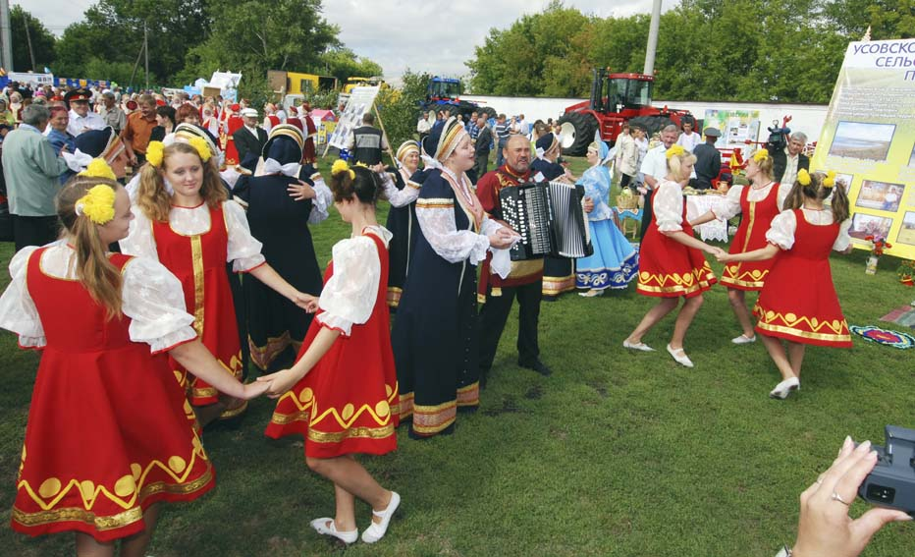

г.Тамбов
2014 г.
Звучат фанфары.
Звучит фонограмма песни «Ах, этот вечер» муз. М. Дунаевского, сл. Л. Дербенёва, на сцену выходит танцевальный коллектив с воздушными шарами (танцуют под музыку песни).
Песня:
I куплет:
Село, как село.
И люди, как люди вокруг.
На праздник приходят, и все изменяется вдруг
На лицах улыбки, и светятся
Счастьем глаза,
И сотни шаров разноцветных летят в небеса.
Припев: Село родное, где мы живем,
Здесь наше сердце, наш отчий дом.
Погаснут звезды, придет рассвет,
Прекрасней места на свете нет,
Родному селу мы и славу поём
И честь воздаем
II куплет:
Мы трудимся, учимся, любим
И дружно живем.
А праздник придет,
И все вновь соберемся сюда,
Чтоб вместе сказать:
«С днем рождения, моя сторона!»
Припев: тот же.
Появляются ведущие.
Вед.1. Добрый день, дорогие односельчане и гости заезжие, гости званные, да желанные!
Вед.2. Мы День села сегодня отмечаем и всех, кто в нем живет - сердечно поздравляем.
Вед.1.И по заслугам славим мы людей, кому село, свой дом, семья на деле всех важней!
Вед.2. Пусть живут у нас песни и шутки, дни рождения наши, отцов и дедов наших, детей и внуков наших, а значит и дни рождения нашего села, где мы родились, где мы живем и трудимся.
Вед.1. Жива наша малая родина, а значит вместе с ней и мы ….
Вед.2. Да будет мир, согласие и счастье, да здравствует наша Рудовка, да здравствуют наши жители и гости.
Вед.1. А как рады мы гостям! Ну какой же праздник без них. Право представить наших гостей мы передаем главе администрации Рудовского сельсовета Сюсину Александру Васильевичу.
(поздравления от гостей).
Вед 2. Село Рудовка … Его не увидишь на карте мира, но оно так много значит для нас. Мы здесь живем, трудимся, справляем свадьбы, держим на руках своих первенцев, затем ведем их за руку в школу, а там внуки, правнуки. Такова жизнь.

Вед 1. Проходят годы, столетия, и мы с вами делаем историю своей малой родины. И как приятно, что история нашего села, его становление, развитие, его главное богатство – люди - нашли отражение в наших ежегодных праздниках.
На фоне музыки:
Вед. 1.
Где человек родился – там сгодился.
Толкует так об этом наш народ.
Там где ты рос, учился и трудился,
Где был, и будет продолжаться род.
Там где приветливей и ярче светит солнце,
Где самый ласковый и теплый в мире дождь -
Все это – малой родиной зовется,
Той, без которой ты не проживешь.
Исполняются номера х/с.
Вед. 1.
Листает память времен страницы
Средь них, нетленных, мы видим лица
Солдат, что пали в тяжелых битвах,
Всех их помянем в своих молитвах.
Пусть память сердца как наша совесть,
Хранит навечно войны той повесть.
Поклон нижайший живым героям
И в день такой мы чувств не скроем:
«Живите долго, родные наши!
Лишь с Вами гордость России старше»
Пускай в морщинах давно те руки,
Но славу им воздают их внуки.
За то, что есть мы, что есть Россия,
И нет фашизма, и нет насилья.
Вед. 2. Приближается 68-ая годовщина Великой Отечественной войны. Все меньше остается тех, кто участвовал в самой страшной из войн.
В нашем селе есть участники тех великих сражений, это: Сорокин Алексей Филиппович, Квасов Василий Степанович, Воронин Петр Яковлевич.
Дорогие ветераны!
Теченью лет, не прекословя,
Мы вам желаем всей душой
Здоровья и опять здоровья
И жизни доброй и большой.
Вед.1. И такие же добрые пожелания хочется сказать вдовам участников Великой Отечественной войны: ЛЮБОВИ ДМИТРИЕВНЕ ЛЫСЕНКО, ОЛЬГЕ ВАСИЛЬЕВНЕ НОВИКОВОЙ. Все о ком мы сейчас говорили, являются долгожителями нашего села, и этим мы гордимся. Еще раз с праздником вас! Будьте здоровы.
Танцевальный коллектив РДК исполняет «Вальс».
Звучит музыка.
Вед.1. Без дня вчерашнего, не будет дня будущего. А будущее – это наши дети. В этом году наша Рудовка пополнилась маленькими жителями. И мы с большой радостью приглашаем на сцену: семью Лукошовых Л.и Р.с сыном Леонидом.
Имя ЛЕОНИД - означает « подобный льву».
Здоровья и успехов тебе мы пожелаем
И чтоб был наш ЛЕНЯ всеми уважаем!
Приглашаем на сцену семью Ветровых П. и О.с сыном Игорем.
Имя Игорь означает – «воинственный» - быть ему военным
Легок будь с людьми в общении
Удачлив - всем на удивленье
Чтоб воинственность твоя
В беде служила как броня.
(Вручение подарков).
Пожелаем малышам и их родителям – здоровья, добра и счастья.
Пусть дети купаются в солнечном свете
И смотрят, как звезды мерцают вдали.
В мире всегда одинаковы дети
Радостный мир нужен детям земли.
Маленьких граждан пусть радостный смех
Жизненным гимном пусть будет для всех.
Детская вокальная группа СДК исполняет 2 песни.
Звучит песня «Золотая свадьба» на слова И. Резника и муз. Р.Паулса.
Вед.1. Прекрасна свадьба - хоть какая,
Она итог большой любви.
Серебряная, золотая,
Любую свадьбу назови
Великолепие обряда,
Сердец влюбленных красота
Для глаз, для всех одна отрада,
Для земляков – святая чистота.
В этом году свой золотой юбилей совместной жизни отметили
ПЕТР ЯКОВЛЕВИЧ и АЛЬБИНА АЛЕКСАРДРОВНА ВОРОНИНЫ.
Мы приглашаем вас на сцену. (Играет вальс)
Вед.1. Здравствуйте голубь с голубицей!
Вед.2. Царь с царицей!
Вед.1. Жених и невеста!
Вед. 2. Долго мы вас ждали, наконец дождались.
(выносится каравай на рушнике)
Вед.1. Хлебушка душистого откушайте,
Который через свою жизнь пронесли
И гостей дорогих угощайте,
Что на праздник наш пришли.
( Девушка разносит каравай )
Вед.2. Мы к вам с подходом, руки с подносом
Сердце с покором, язык с приговором
Милости просим – дары подносим.
Примите за мало – почтите за благо.
(вручение подарков)
Звучит песня «Серебряные свадьбы» на слова Е. Шевелёвой, муз.П. Аедоницкого.
Вед.1. А сейчас мы приглашаем серебряных юбиляров: АЛЕКСЕЙ и НАДЕЖДА ИВАНОВЫ, АНАТОЛИЙ и ЛАРИСА ЗАЙЦЕВЫ.
Мудрец: От совета мудрецов мне поручено на серебряном рубеже вашего совместного пути задать вам несколько вопросов ибо, только получив правильные ответы, я имею право пропустить вас дальше по дороге совместной жизни. Готовы вы к испытанию?
Мудрец: И так, вопрос 1-ый жене.
Возникает ли слово «ЛЮБЛЮ» всякий раз в мыслях, когда вы смотрите на супруга?
(ОТВЕТ)
Мудрец: Вопрос мужу.
Замирает ли по- прежнему сердце, когда супруга склоняет голову вам на плечо?
(ОТВЕТ)
Мудрец: Вопрос жене.
Какое чувство возникает у вас, когда слышите шаги мужа, возвращающегося с работы?
(ОТВЕТ)
Мудрец: Вопрос мужу.
Какое чувство возникает у вас, когда супруга разбивает вашу любимую чашку?
(ОТВЕТ)
Мудрец: Вопрос общий для вас. Что вы можете положить на алтарь любви?
(ОТВЕТ)
Мудрец: Вы выдержали испытание и объявляетесь серебряной парой. (ПОДАРКИ).
Звучит песня «Свадьба» на сл.Р. Рождественского и муз.А. Бабаджаняна.
Вед.1. Создание семьи - это начало доброго союза двух любящих сердец.
В этом году у нас образовалось две молодые семьи. Это семья:
СЕРГЕЯ и НАТАЛЬИ КЛИМЕНК, ВАСИЛИЯ и СВЕТЛАНЫ ЗАКОЛОВОРОТНЫХ
Мы приглашаем вас на сцену.
Вед.1. Дорогие молодожены! Взгляните на этот красивый русский платок.
Мы вам желаем, чтобы жизнь ваша была такой же красивой, теплой и яркой как он. Но на платке есть узелки. Впрочем, и в жизни не бывает все сладко да гладко. Будут на пути встречаться вот такие узелочки - препятствия и вам придется вместе их преодолевать. Предлагаю прямо сейчас узнать. Какие задачи, и в какой последовательности вы будете решать в ближайшей перспективе. А для этого нужно выбрать, какой узелок вы будите развязывать в первую очередь.
Звучит песня «УЗЕЛКИ» (сл. и муз. Сергея Коржукова).
Вед.2. Перый узел(соска)
Вы пустышку отыскали,
Задача вам теперь известна
И не откладывайте далее
Вы пополнение в семействе.
Второй узел (ключ)
Ключик в этом узелочке
Вам решать придется срочно
Что открыть этим ключом-
Машину, Дачу, или дом?
3-ий узел (монета)
Вот извечная проблема:
Как семейство прокормить?
Денег много заработать
Чтобы жить и не тужить?
Нужно для семьи ребята
Зарабатывать деньжата!
4-ий узел (пуговка).
Ну а пуговка – обнова,
Что нужна семье и дому
Покупайте вы в свой дом,
Чтоб красиво и уютно
И с комфортом жили в нем.
Вед.1. Узелки Вы развязали
Без проблем и без труда
Мы желаем, чтоб совместно
Вы решали все всегда.
Пожелаем молодым мира и согласия
И тогда вам не страшны разные препятствия.
(ПОДАРОК)
БОКАЛЫ И ШАМПАНСКОЕ
Вед.2. ПУСТЬ ШАМПАНСКОГО БУРНЫЕ БРЫЗГИ
ЗАЖИГАЮТ В ГЛАЗАХ ВАШИХ СВЕТ.
ВСПОМИНАЮТСЯ СВАДЬБЫ МГНОВЕНЬЯ
И РОЖДЕНЬЕ, ВЗРОСЛЕНЬЕ ДЕТЕЙ
ЖИЗНИ ПРОШЛОЙ ТРЕВОГИ, волненья
ЛИЦА БЛИЗКИХ, РОДНЫХ И ДРУЗЕЙ.
ПУСТЬ В БОКАЛАХ УТОНУТ ОБИДЫ
И ОСТАНЕТСЯ ТОЛЬКО ДОБРО.
НУ, А СЕГОДНЯ - ГОРЬКО!
ИСПОЛНЯЕТСЯ ТАНЦЕВАЛЬНЫЙ НОМЕР.
Вед.1. Пришла пора поздравить еще одних юбиляров. На сцену приглашаем:
ПРОСВЕТИНу ТАТЬЯНу ФЕДОРОВНу
КАЛУГИНу ИРИНу ВЛАДИМИРОВНу
БАРБАШОВу ЛЮДМИЛу ЯКОВЛЕВНу
НОВИКОВу ТАТЬЯНу ДМИТРИЕВНу.
Они в этом году ушли на заслуженный отдых.
Вед.2. Ну, какой же пенсионер без пенсионной книжки! Настоящие книжки вам уже вручили или предстоит получить, а вот символические мы вручим вам сейчас.
Номер художественной самодеятельности.
Вед.1. И ко всему сказанному хочется добавить
Пусть приходит в ваш дом
Счастья чистого свет
Пусть всегда будет в нем
Радость, мир и совет.
Танцевальный номер.
Вед.1. От юбилеев в жизни не уйти
Они настигнут каждого, как птицы,
Но главное – сквозь годы пронести
Тепло души, сердечности частицу.
Все, конечно, догадались что речь пойдет о юбилярах. В этом году многие жители нашего села отметили юбилеи, и мы следуя доброй традиции, в день рождений села чествуем наших дорогих именинников. Мы приглашаем на сцену тех, кто отметил свое 80- летие- это: ЩЕРБИНА АНАТОЛИЙ ИВАНОВИЧ, КОЛЬЦОВ АЛЕКСАНДР АРХИПОВИЧ
75- летие отметили: ЛАПШИНА ЛИДИЯ АЛЕКСЕЕВНА, БИРЮКОВА АЛЕКСАНДРА СЕМЕНОВНА
70- летие отметили: КОВАЛЕНКО АЛЕКСАНДР СЕРГЕЕВИЧ, БЛИНОВ СЕМЕН МАТВЕЕВИЧ
60 -летний юбилей отметили: КАНЦЕМАЛОВА ЕВДОКИЯ МИХАЙЛОВНА, ИНОЗЕМЦЕВА ВЕРА ВАСИЛЬЕВНА.
50-юбилей отметили: ДРЯБА АЛЕКСАНДР АЛЕКСАНДРОВИЧ,
ДРЯБА НАТАЛЬЯ НИКОЛАЕВНА
Вед.1. Вас с юбилеем поздравить мы рады
Пусть счастье, удача вам будут наградой.
Желаем успеха, желаем вниманья,
Желаем, чтоб все исполнялись желанья.
Вед.2. Еще пожелать хотим самую малость,
Чтоб в день по лимону зарплата давалась
И чтоб вы владели двумя гаражами
Один с «МЕРСЕДЕСОМ» другой с «ЖИГУЛЯМИ».
Вед.1. Пусть ваш холодильник всегда будет полным
Пусть все что вам надо, найдете легко вы
Икру, сервелат, майонез и сосиски,
Вино, буженину, конфеты ИРИСКИ
Вед.2. Хотим чтоб здоровье всегда прибавлялось,
Нигде не свербело, нигде не кусалось,
Любимые люди пускай охраняют
И ваши капризы всегда выполняют
Вед.1. Еще пожелать бы сегодня хотелось,
Чтоб всем в этот праздник от радости пелось
Шутите, танцуйте, бокал поднимайте.
До дна юбилейный бокал выпивайте.
Вед.2. Для вас звучит музыкальный подарок.
Вед.1. Каждому из нас жизнь дарит бесценный подарок - молодость.
Это время, когда стремления высоки, мечты кажутся доступными, силы бесконечными, а радости и печали - безмерными.
Вед.2. Время красоты, здоровья и жажды знаний, выбора пути, обретения дружбы и любви.
Вед.1. Мы хотим напомнить вам, что молодость духа вечна, а вечность – это молодость!
Вед.2. Молодежь – великолепный, самый подвижный отряд человечества.
Именно им предстоит жить в новом обществе.
Выходит молодежь
- Быть молодым – это стильно!
- Это модно!
- Быть молодым - значит дерзать, значит - гореть, успевать, добиваться.
Но не вздыхать, не хандрить, не скучать. В прожитых днях и грехах не копаться.
- Быть молодым – значит гореть. Значит – вперед.
Без запинки, сомненья. Чтоб высоко – выше мысли взлететь.
Чтобы увидеть весь мир в озарении.
- Ведь нам молодым - эта жизнь вся – восторг.
Радость открытий, событий, стремлений,
Гордого пламени яркий костер.
Звонкого смеха, любви, наваждений.
- Быть молодым – значит верить в добро
Верить, что сбудется все, что мечталось.
Вед.1. А мы пожелаем вам – чтоб повезло,
Чтоб все получилось у вас и сбылось!
Вед.1 и 2. С праздником, дорогие друзья!
Предлагаем Вам концерт.
После концерта для вас праздничная дискотека.

Составитель: зав. ОВОН Подщипкова Е.Н.

Ответственный за выпуск: вед. методист отдела досуга
Хапрова О.В.

